La Toussaint 54

I. La place de l’Algérie dans l’Empire colonial français
- Le statut de l’Algérie
L’Algérie est tout d’abord une colonie française à partir de 1830, ce qui fait d’elle une région française composée de 3 départements : le département d’Oran, le département d’Alger et le département de Constantine. Elle a été complètement colonisée en 1870. L’Algérie fait partie de la France jusqu’en 1962. C’est un point stratégique car elle permet d’avoir un regard sur la Méditerranée et sur l’Afrique.

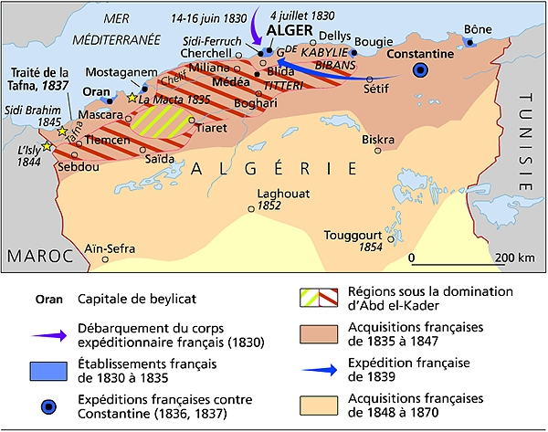

- Les injustices
Les particularités de la société Algérienne sont qu’elle est divisée en deux communautés. Une qui est musulmane et l’autre européenne. Deux statuts s’opposent : la communauté musulmane est à 98% rurale tandis que l’européenne n’est qu’a 2% rurale et donc 98% urbaine. Les principales injustices sont les accès aux soins médicaux, à la politique ainsi qu’à la scolarisation. En d’autres thermes, les Algériens sont Français mais ne bénéficient pas du statut français et donc des avantages de la République française.

II. Le FLN et les attentats du 1er Nov. 54
- L’origine du FLN
Le FLN (Front de Libération Nationale) est à la base un parti politique socialiste algérien. Il est crée en novembre 1954 pour obtenir de la France l’indépendance de l’Algérie. Ce parti est rallié à une branche armée nommée ALN (Armée de Libération Nationale).
(Leader du FLN)

- Les attentats
Dans la nuit du 31 octobre au 1er Novembre 1954, des attentats à la bombe, des sabotages de lignes et de voies de communication ainsi que des incendies ont plongé le territoire algérien dans un climat de terreur, de violence, de chaos, orchestrés par le FLN et l’ALN qui sont liés. Ces attentats auront lieu de Constantine à Alger et d’Alger à Oran. Cette période d’attentats a été nommée « Toussaint sanglante ».

III. Les conséquences
- La guerre
La guerre se déroulera de 1954 à 1962. C’est une opération de maintien de l’ordre qui deviendra une guerre civile et militaire. Elle opposera l’armée française aux partisans du FLN. La guerre sera provoquée par les revendications proposées par le FLN (d’après un manifeste du 1er Novembre 1954) que le gouvernement français n’a pas voulu accorder aux Algériens.

- L’indépendance de l’Algérie
Le 8 janvier 1961, un référendum vise à statuer sur l’autodétermination de la population algérienne. Ce référendum est proposé simultanément par le général De Gaule en France métropolitaine et dans les 3 départements algériens. En France, 75.26% des Français se déclarent en faveur de la création d’une République algérienne. Dans les départements français d’Algérie, 70% disent « oui » à l’autodétermination. Après 8 ans de combats, les accords d’Evian sont signés le 18 mars 1962 et l’Algérie est indépendante le 5 juillet.
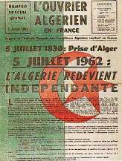

- Les victimes
Les pertes françaises :
Les pertes militaires françaises – Français de métropole et d’Algérie - sont comptées à 27 500 militaires tués et un millier de disparus.
Pour les civils français d’Algérie, le nombre est de 2788 tués et 875 disparus jusqu’au cessez-le-feu. Il faut y ajouter 2 273 disparus.
Pour les pertes de la population algérienne :
Elles sont très difficiles à évaluer car les sources sont divergentes. Le général De Gaule parlait de 145 000 victimes en novembre 1959 et de 200 000 en novembre 1960. Du côté algérien, le FLN compte en 1964 plus d’un million de martyrs.

